Урок в 5 классе на тему: «Древнее Двуречье».

Тип урока: урок открытия нового знания
Цели урока:
Дидактическая: формирование представления обучающихся о государстве Древнее Двуречье;
Развивающая: формирование умений и навыков работы с историческими источниками, картами, текстом учебника;
Воспитательная: осмысление социально-нравственного опыта предшествующих поколений.
Задачи:
Дидактические:
- сформировать у учащихся представления о географическом положении, занятиях и общественном устройстве древнейших городов-государств Древнего Двуречья;
- формировать умения, применять понятие (клинопись), закрепить умения извлекать информацию из текстовых, анимационных источников и обобщать их по заданной теме;
- ознакомиться с презентацией урока, запомнить мифы Древнего Двуречья.
Воспитательные:
- познакомить учащихся с занятиями жителей Двуречья, их культурой, верованиями в эпоху древнего мира;
- воспитывать детей в духе уважения к истории прошлого;
- формировать навыки самоконтроля;
Развивающие:
- развивать умения связной речи, логично выстраивать предложения;
- развивать коммуникативные действия: умение полно и точно выражать свою мысль в соответствии с поставленными задачами.

Оборудование урока:
- компьютер, экран, мультимедиа, презентация, атлас по истории, тексты из хрестоматии по истории древнего мира в виде карточек.

Используемые учебники и учебные пособия:
Вигасин А.А., Годер Г.И. История Древнего мира. 5 класс: учебник для общеобразовательных организаций /под общ. Ред. А.А. Искендерова. – М.: Просвещение, 2014.
Используемая методическая литература:
Годер, Г. И. История Древнего мира. 5 класс: рабочая тетрадь: в 2 ч. Ч.1. Жизнь первобытных людей. Древний Восток /Г. И. Годер. - М.: Просвещение, 2014

Этапы урока | Действия учителя | Действия учеников | Формирование УУД
I.Организационный момент  (2 мин) | Приветствие. Проверка готовности обучающихся к уроку.  – Ребята, давайте вспомним, о чем мы говорили на прошлых уроках? | – Мы изучали историю Древнего Египта, особенности его цивилизации. | Регулятивные УУД:  1.Прогнозирование  2.Целеполагние
II.Мотивация учебной деятельности обучающихся.  Постановка цели и задачи урока.  (5 мин)  III.Актуализация знаний  (5 мин)  Страна двух рек.  Работа с историческим источником.  (7 мин)  IV.Физминутка  (2 мин)  Города из глиняных кирпичей.  Работа с иллюстрацией  (5 мин)  Башни от земли до неба.  Работа с текстом учебника  ( 3 мин)  Письмена на глиняных табличках. Беседа.  Работа с иллюстрацией.( 5 мин) | Попробуйте догадаться о теме нашего разговора сегодня, отгадав загадку.  Загадка:  Пробегает рощу –  Моет и полощет,  Пробежала вдоль лужка –  Искупала пастушка.  Тема нашего урока тесно связано с этим словом. Сегодня мы познакомимся с государством Западной Азии - Древним Двуречьем. Слайд 1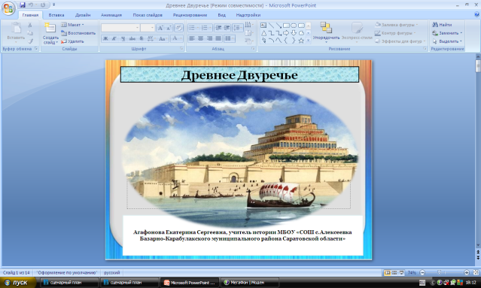  Ребята, с чем мы должны познакомиться, чтобы изучить историю Древнего Двуречья?  План урока:  - Страна двух рек.  - Города из глиняных кирпичей.  - Башни от земли до неба.  - Письмена на глиняных табличках.  Слайд 2  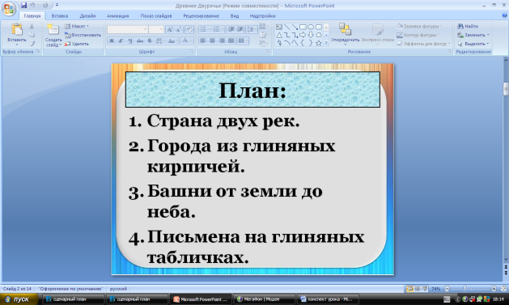  Давайте посмотрим на карту. Из дельты Нила через небольшой перешеек на Синайский полуостров, затем по восточному побережью Средиземному морю, где находятся Палестина, Сирия, Финикия, по пустыне можно добраться до реки Евфрат.  - Как называлось государство, которое располагалось между реками Тигр и Евфрат?  — Как вы думаете, почему Двуречье носит такое название?  -Где берут свое начало реки Тигр и Евфрат?  –Каковы были природные условия Двуречья?  Слайд 3  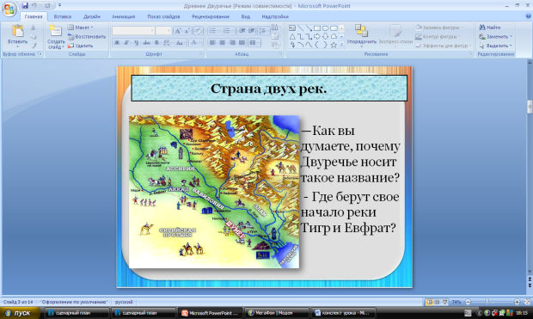  Уже известный вам историк Геродот оставил подробное описание природных условий Древнего Междуречья и занятий его жителей. Итак, давайте узнаем, как описывает эту великолепную страну Геродот. Слайд 4  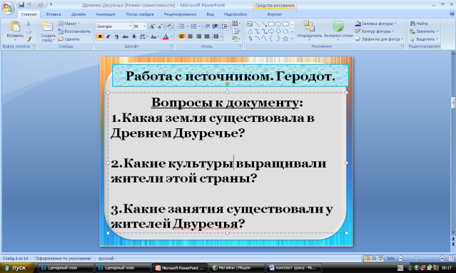  Вопросы к документу:  1.Какая земля существовала в Древнем Двуречье?  2.Какие культуры выращивали жители этой страны?  3.Какие занятия существовали у жителей Двуречья?  Учитель выводит на экран анимационную физминутку. Слайд 5  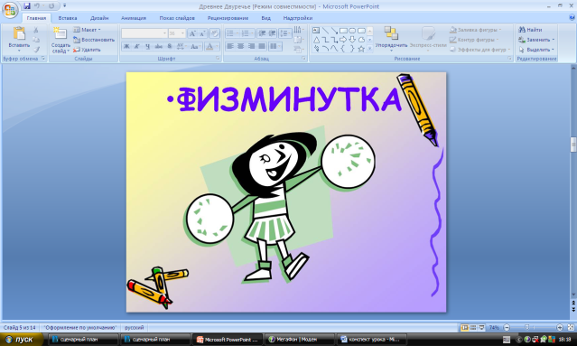  Мы продолжаем путешествие по удивительной стране.  Древние племена Междуречья со временем объединились для совместного проживания в укрепленные поселения. Постепенно, эти поселения превращались в города – центры небольших государств. Слайд 6  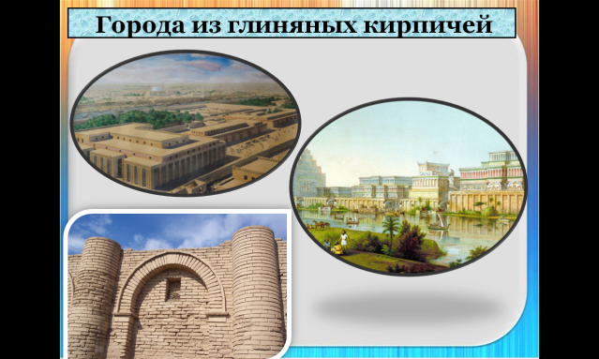  Так более 5 тыс. лет назад в нижнем течении рек Тигра и Евфрата древний народ «шумеры» образовал первое государство в Древнем Двуречье. В переводе с древнего языка «шумеры» означают «черноголовые». С этим народом связана одна из загадок истории Древнего мира. Неизвестно, откуда они пришли на эти земли. Их язык не был похож ни на какой другой. На сохранившихся изображениях этих людей можно заметить, что у них были неправдоподобно правильные овальные черты лица с большими глазами. Эти странные люди основали в Двуречье крупные центры, города-государства. Давайте найдем их на карте. Слайд 7  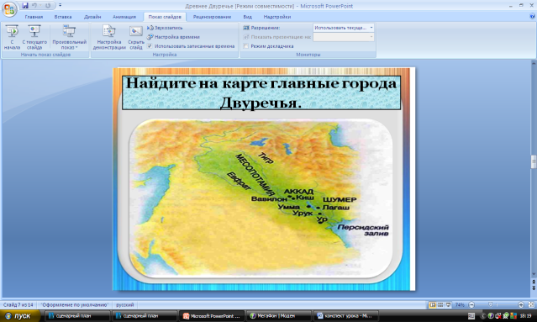  Для того, чтобы узнать где жили люди того времени, давайте обратим внимание на рисунок на с.66 учебника «Посёлок шумеров». Что вы видите на данном рисунке? Опишите данное изображение по плану на с.69 учебника.  Слайд 8  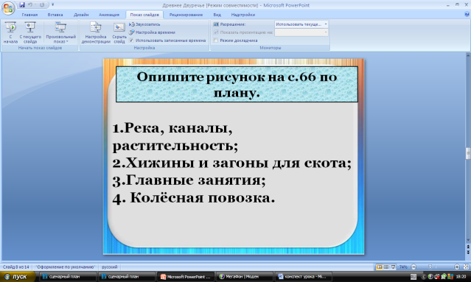  Основным материалом в Двуречья является глина. Из нее научились делать кирпичи, строить дома, дворцы и храмы.  Вспомните, что такое храм?  В Древнем Двуречье храмы называли зиккураты. Слайд 9  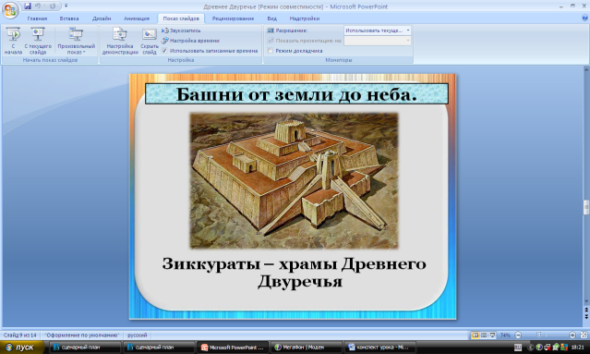  - Каким богам преклонялись жители Двуречья? Для ответа на данный вопрос прочтите п.3 на с.67 учебника и выпишите имена главных богов этой страны.  Слайд 10  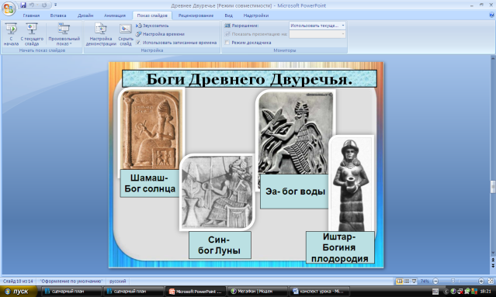  Вспомните, кому было позволено находиться в храме, жилище богов?  2. Какие исторические источники вы знаете? Какую информацию мы с вами можем получить именно из этих источников? Как называлась письменность в Египте?  В Древнем Двуречье тоже существовало особое письмо, которое называлось – КЛИНОПИСЬ  Слайд 11  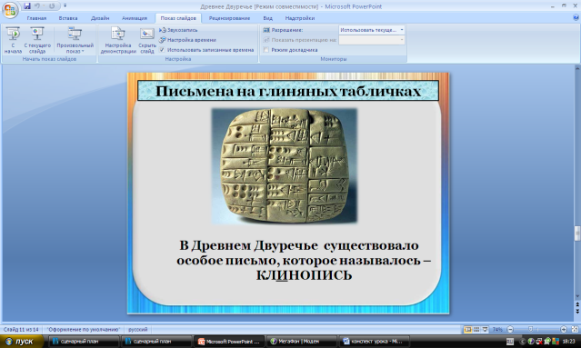  Обратите внимание на рисунок на с.68.»Школа в Двуречье»  Слайд 12  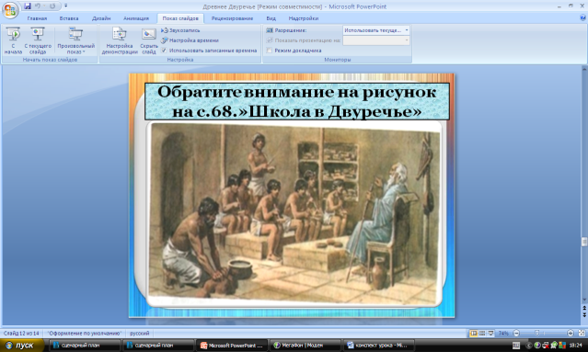 | Ученики называют ответ - река  Ученики планируют узнать о природе, климатических условиях, местоположении Древнего Двуречья. Познакомиться с занятиями населения, развитием письменности, религиозными верованиями, и культурой этой страны.  Работа по карте « Древний Восток» ( с. 31 учебника Вигасина А.А.)  Междуречье или Двуречье.  Жизнь Двуречья тесно связана с двумя крупными реками – Тигр и Евфрат.  Обе реки текут с севера на юг с гор Закавказья в Персидский залив.  Местность делится как бы на две части: на севере - гористая и каменистая, а на юге – совсем ровная и камней там нет.  Знакомство с текстом Геродота. Определение темы, главной мысли.  1.Плодородная.  2.Пшеницу, ячмень, просо, сезам - масленичное растение, финиковые пальмы.  3.Строили каналы, занимались земледелием, делали вино, мёд, пекли хлеб.  Обучающиеся выполняют аналогичные упражнения на месте.  Запись в тетрадь: древний народ - шумеры(«черноголовые»).  Древнее Двуречье – более 5 тыс. лет назад.  Обучающиеся находят на карте города Ур и Урук.  Дети отвечают, что население Двуречья жило в маленьких глиняных домах с соломенной крышей. Далее устно описывают рисунок по плану:  1.Река, каналы, растительность;  2.Хижины и загоны для скота;  3.Главные занятия;  4. Колёсная повозка.  Запись в тетрадь: зиккураты – храмы в Древнем Двуречье.  Дети выписывают в тетрадь:  Шамаш – бог Солнца  Син – бог Луны  Эа – бог воды  Иштар – богиня плодородия.  Жрецам.  Письменные, вещественные.О существовании письменности. Иероглифы  Запись в тетрадь: КЛИНОПИСЬ – письменность, знаки, которые состоят из групп клинообразных чёрточек, знаки выдавливались на сырой глине.  Работа с иллюстрацией в учебнике на с. 66.  Ученики сравнивают помещение, материалы для письма, процесс преподавания, отношения между учениками и учителем. Работают над понятиями «отец школы», «сыновья школы», « человек с палкой». | Регулятивные УУД:  1.Планировать с помощью учителя учебную деятельность.  Познавательные УУД:  1.Находить информацию в разных источниках.  2.Выделять главное  3. Определять понятия  4. Анализировать , доказывать  Познавательные УУД:  смысловое чтение как осмысление цели чтения, извлечение необходимой информации.  Регулятивные УУД:  1. Определять цель – проблему.  2.Выдвигать версии  3.Планировать деятельность  4.Работать по плану  5.Оценивать степень и способы достижения цели  Регулятивные УУД:  1.Выдвигать версии.  2.Работать по плану.  Познавательные УУД:  1. Находить информацию в разных источниках.  2.Выделять главное  3. Сравнивать  4.Делать выводы  Познавательные УУД:  1. Находить информацию в разных источниках.  2.Выделять главное  3. Определять понятия  4. Анализировать , доказывать  5. Сравнивать  6.Владеть смысловым чтением, вычитывать разные виды информации  7.Делать выводы  Коммуникативные УУД:  1. Умение вести диалог;  2..Высказывать свое мнение;  3.Формулировать главную мысль;  4.Объяснять значение понятий.  Познавательные УУД:  1.Находить информацию в разных источниках.  2.Выделять главное  3.Предоставлять информацию в сжатом виде.  Личностные УУД:  1.Оценивать отношения между учеником и учителем в Древнем Двуречье с т.з нравственных позиций.
V.Закрепление. Применение нового знания(2 мин) | Игра «Да» или «Нет».  Если ответ на вопрос положительный – хлопок в ладоши, если отрицательный – тишина.  Я утверждаю, что…  1. Междуречье иначе называется Двуречье. (Да).  2. Двери у бедняков были деревянные. (Нет).  3. Ур и Урук это название рек. (Нет).  4. Бога солнца звали Шамаш. (Да).  5. К богине Иштар ходили за урожаем и детьми. (Да).  6. Религия жителей Двуречья - языческая. (Да).  7. Клинопись - это узоры на посуде. (Нет).  8. В природно-климатических условиях Египта и Двуречья много сходства. (Да).  9. Гробницы Египта и Двуречья не имеют ничего общего и схожего. (Нет). | Хлопок.  Тишина.  Тишина.  Хлопок.  Хлопок.  Хлопок.  Тишина.  Хлопок.  Тишина. | Регулятивные УУД:  1.Работать по плану  2.Оценивать степень и способы достижения цели
VI.Рефлексия(3 мин) | Учитель просит открыть тетрадь и на чистом листе обвести ладонь по контуру. Когда ладонь нарисована, обучающиеся заштриховывают то количество пальчиков, которое соответствует их оценке на уроке. | Дети поясняют, почему они так себя оценили. | Регулятивные УУД:  1.Определять цель – проблему.  2.По ходу работы сверять свои действия с целью  3.Находить и исправлять ошибки  4.Оценивать степень и способы достижения цели
VII.Итоги урока. Информация о домашнем задании, инструктаж по его выполнению(2 мин) | Параграф 13 с.65-68 учебника, ответить на вопросы на с.69 , составить рассказ от лица шумерского школьника*.  Слайд 13  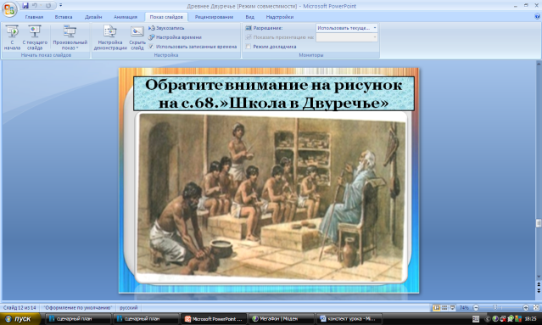  Слайд 14  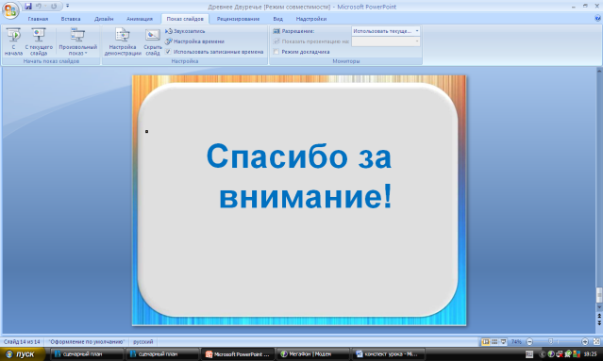 | Записи в дневниках.

Раздаточный материал. Исторический источник. Геродот.

… Земля же её орошается дождём мало, и это сперва питает корни хлеба; однако посев вырастает, и хлеб вызревает при помощи орошения из реки, но не так как в Египте, где сама река разливается на поля, но с помощью орошения рукам или насосами (черпательными машинами, приводимыми в движение рабочим скотом).
… Всё Междуречье, подобно Египту, всюду перерезана каналами. Самый большой из этих каналов судоходен. Из всех стран на свете, насколько я знаю, эта земля производит, безусловно, самые лучшие плоды. Земля приносит их в таком изобилии, что урожаи здесь бывают раза два, а то и три в год. Листья пшеницы и ячменя достигают там целых четырёх пальцев в ширину. Там просо и сезам (масленичное растение) бывают высотой с дерево. Повсюду на равнине растут там финиковые пальмы, в большинстве плодоносные. Из плодов пальмы приготовляют хлеб, вино и мёд.

